GUIA RÁPIDA DE USO DE PLATAFORMA DE POSTULACIÓN PRESTADORES LEY 20.850

ETAPA DE CONFIRMACIÓN

Acceso al Sistema

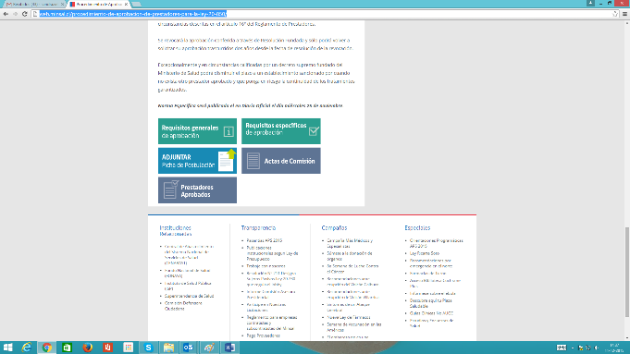
Para ingresar una postulación como prestador individual de la Ley 20.850, debe seleccionar “Adjuntar Ficha de Postulación” disponible en el link http://web.minsal.cl/procedimiento-de-aprobacion-de-prestadores-para-la-ley-20-850/

identificación del Prestador.

Ingreso de un prestador.
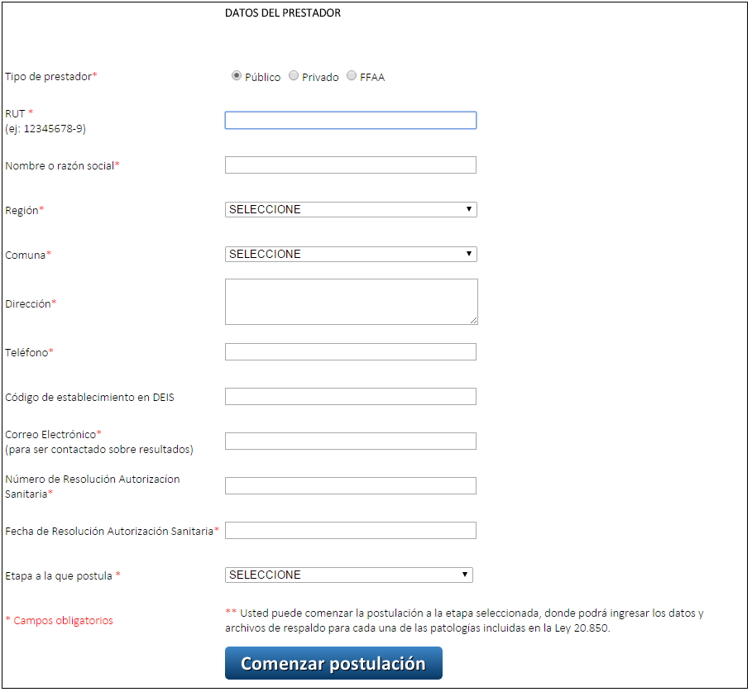
En primer lugar deberá ingresar “Datos del prestador” los campos definidos como:
- Datos Obligatorios: Tipo de prestador, Rut, Nombre o razón social, Región, Comuna, Dirección, Teléfono, Correo electrónico, Numero de resolución autorización sanitaria, fecha de resolución autorización sanitaria Etapa a la que postula (Confirmación, Entrega o Dispensación de Tratamiento, Seguimiento)

- Dato Opcional: Código DEIS
Una vez ingresado todos los campos obligatorios, se debe presionar el botón “Comenzar postulación” presentado en la siguiente figura, para desplegar los respectivos paneles dependiendo de la etapa a la que postula
Figura 1 "Panel Datos del prestador" (Elaboración propia 2015).
Figura 1 "Panel Datos del prestador" (Elaboración propia 2015).
.

Figura 2 "Botón Comenzar postulación" (Elaboración propia 2015).
De acuerdo a la selección de la “Etapa a la que postula” en el panel anterior, desplegará pantallas diferenciadas que permiten incorporar datos específicos.

Postulación Etapa de Confirmación.

En esta sección debe:
- Seleccionar la(s) Patología(s): Pueden ser más de una, utilizando la funcionalidad que se describe en la sección.
- Ingresar Datos del equipamiento asociado: Solamente uno.
- Ingresar Datos de los profesionales asociados: Pueden ser más de uno, utilizando las funcionalidades que se describen en la sección.
Dichas etapas se encuentran en el panel “Etapa de confirmación”, presentado en la siguiente figura:
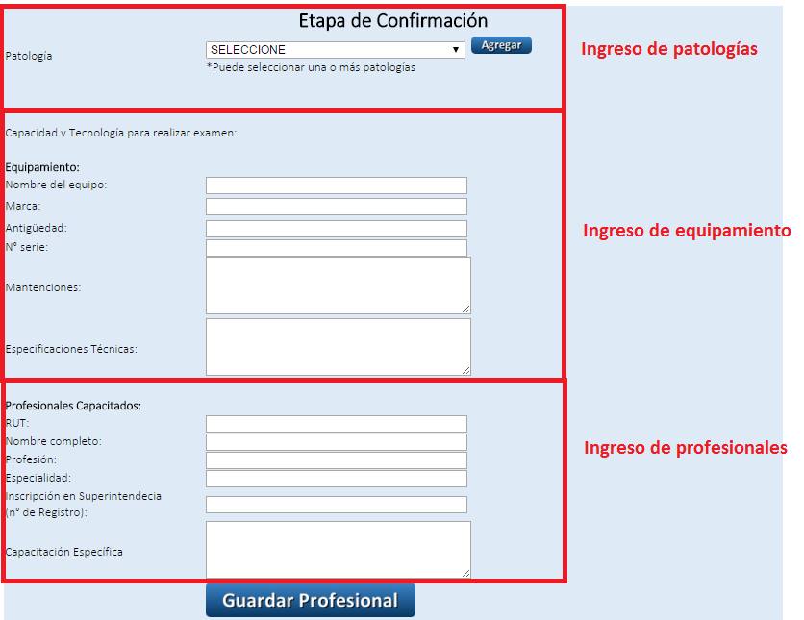
Importante:
- Podrá ingresar uno o más profesionales capacitados a un grupo de patologías seleccionadas.
- Podrá crear más de un grupo de patologías en caso que lo requiera.

Sección Selección de Patologías en etapa de confirmación.
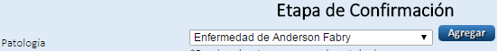
- Seleccionar al menos una patología que desea asociar a esta etapa, eligiendo de la lista desplegable
.
- Una vez esta seleccionada la patología presionar el botón “Agregar”, que se encuentra a la derecha de la lista de patologías.
- Con esta acción se desplegará una grilla con la lista de las patologías.
- Desde la grilla podrá eliminar una patología, presionando el ícono ubicado a la derecha de cada patología de la grilla presentada en la siguiente figura:
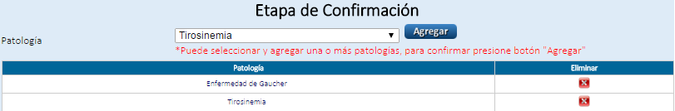

Sección Ingreso del Equipamiento.
- Ingresar los datos requeridos para el equipamiento:
- Campos Obligatorios: Nombre del equipo, Marca, Antigüedad, Nº Serie.
- Campos Opcionales: Mantenciones, Especificaciones técnicas
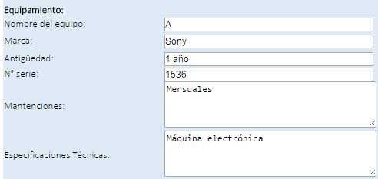

Sección Ingreso de Profesionales.
- Debe ingresar los datos requeridos para uno o más profesionales:
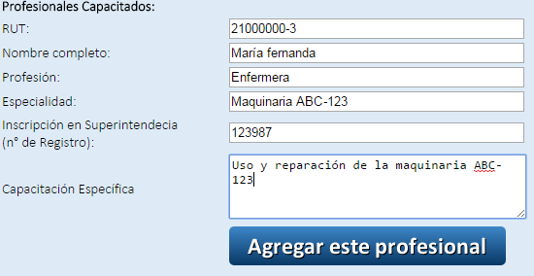
- Datos Obligatorios: Rut, Nombre completo, Profesión, Especialidad, Inscripción en superintendencia
- Dato Opcional: Capacitación específica.
- Una vez completado todos los campos obligatorios, deberá seleccionar el botón “Guardar Profesional”.
Importante:
- Si ya se ha ingresado antes el profesional, al ingresar el RUT se cargarán los datos automáticamente.

- Luego de guardar exitosamente un profesional, se desplegará en la parte inferior en una grilla para verificar su ingreso
- Para eliminar un profesional de la lista, debe presionar el ícono , ubicado a la derecha de la grilla de los profesionales como se presenta en la siguiente figura:

Guardar registros de “Etapa de Confirmación”
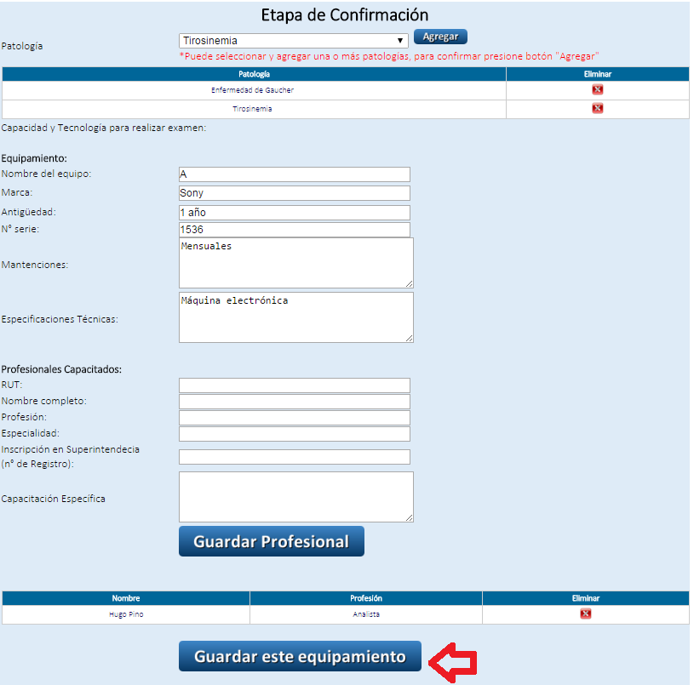
Una vez ingresados los campos obligatorios se desplegará el botón “Guardar este equipamiento”

- Debe seleccionar el botón “Guardar este equipamiento”, que permitirá el ingreso de un grupo “Etapa de Confirmación”
- Deberá confirmar la decisión de ingresar este grupo de tratamiento.

- Puede presionar el botón “Aceptar” o “Cancelar” para o realizar el ingreso y eliminar o ingresar cualquier dato que hubiese sido olvido, como se presenta en la siguiente figura:
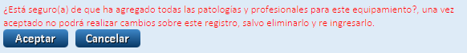
- Si ha seleccionado “Aceptar” se desplegará una grilla en la parte inferior del panel, donde podrá ser visualizar un resumen.
- Para eliminar el grupo de patologías, presione el botón ubicado a la derecha de la grilla, como se presenta en la siguiente figura:
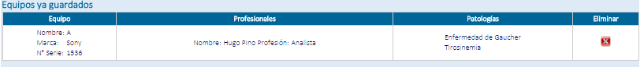

Ingreso de documentos.

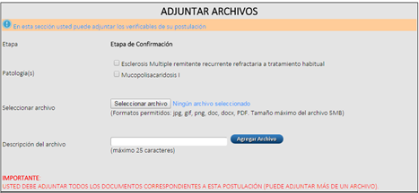
Completado los pasos anteriores se habilitará la funcionalidad para adjuntar documentos, en donde debe:
- Seleccionar patología
- Seleccionar archivo: pueden ser de las extensiones jpg, gif, png, doc, docx y PDF con un tamaño máximo de 5 MB
- Ingresar descripción (opcional)
- Presionar el botón “Agregar Archivo”
- Al adjuntar correctamente los documentos, se desplegará en la parte inferior del mismo panel, una grilla.
- Para eliminar documentos debe presionar el ícono ubicado a la derecha de la grilla, como se presenta en la siguiente figura:
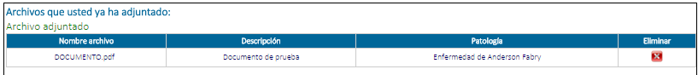

Finalizar Postulación
Al adjuntar al menos un documento se habilitará un botón para finalizar la postulación, ante lo cual debe:
- Seleccionar el botón “Finalizar postulación”.
- Confirmar que desea ingresar postulación seleccionado “Aceptar” o bien “Cancelar” el proceso para seguir ingresando o eliminado registros

